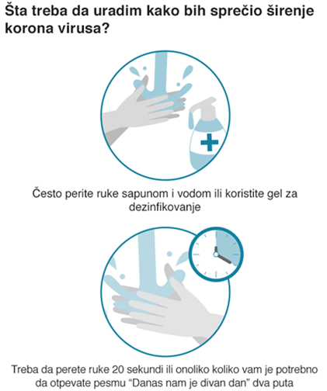
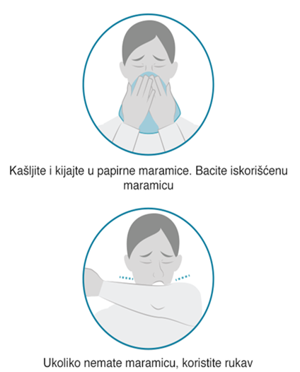
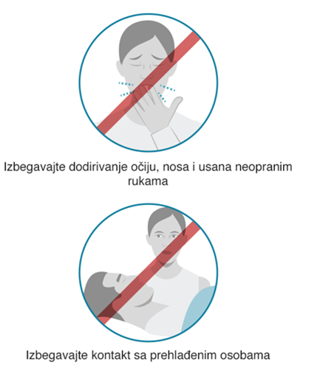

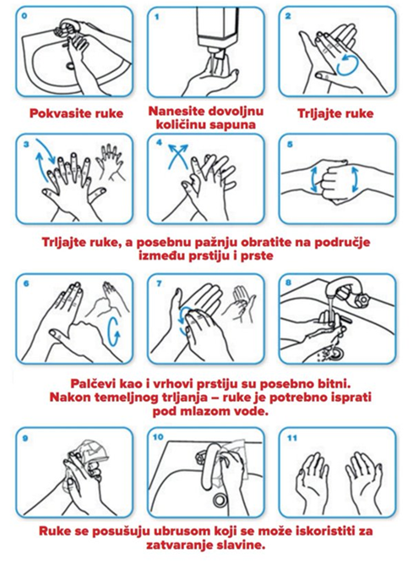
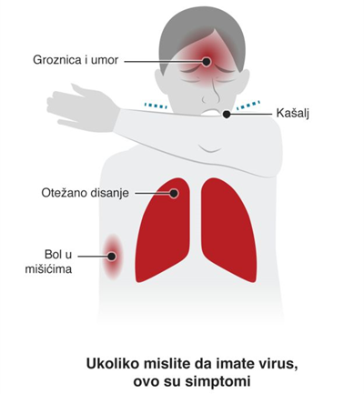
PREPORUKE:
- NE DODIRIVATI OČI,USTA I NOS NEOPRANIM RUKAMA
NE RAZMENJIVATI HRANU
NE KORISTITI ISTE ČAŠE I FLAŠICE ZA VODU I SOK
UPOTREBLJENE MARAMICE I UBRUSE REDOVNO
ODLAGATI U KORPE ZA OTPATKE
ODLAGATI U KORPE ZA OTPATKE

